附件4：
重庆市载铭职业技能培训学校
益善EHS移动端职业卫生培训用户使用流程说明

步骤一：下载益善培训app、登录及修改用户名
1、下载APP：
安卓端：扫描二维码选择“安卓App下载”，点击右上角按钮，然后在弹出的菜单中点击浏览器中打开，点击下载即可安装。
苹果端：扫描二维码选择苹果App下载或者手机APP Store搜索“益善培训”进行下载。

2、登录：
完成下载后打开APP，点击右下角“我的”，再点击“请登录”，输入手机号获取验证码，勾选“用户协议”和“隐私政策”完成登录。
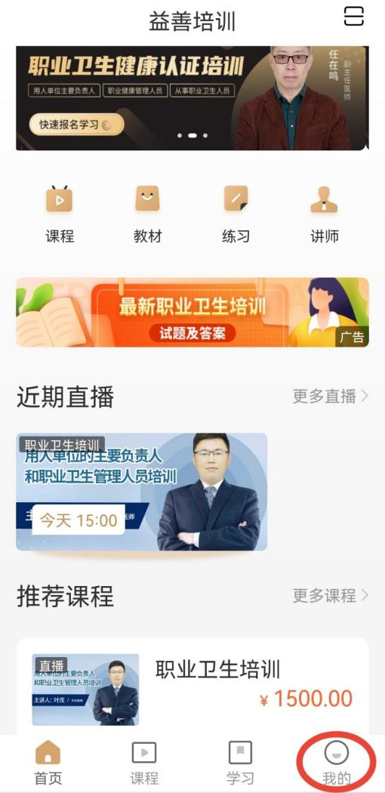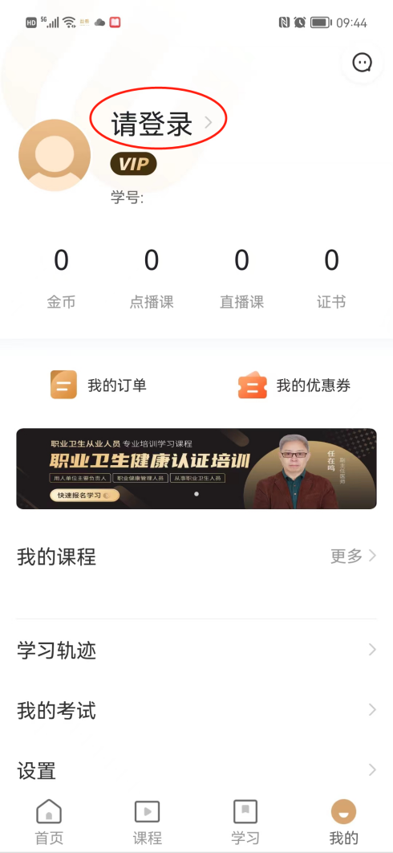

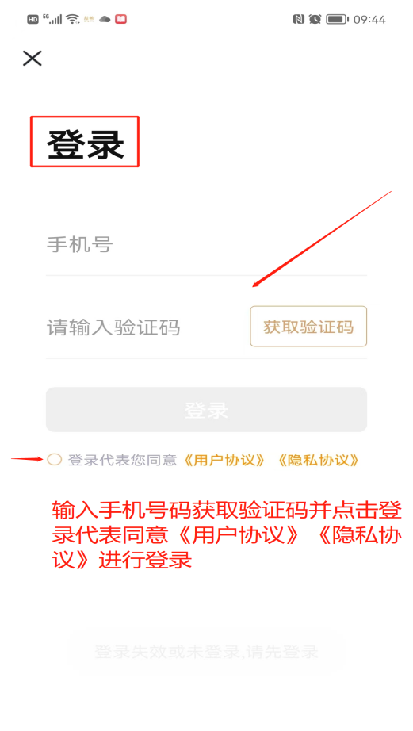
- 修改用户名
点击右下角“我的”，再点击“原用户名”，将姓名/用户名改为自己的真实名字，其余的不需要填写。

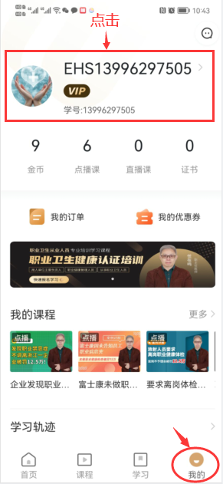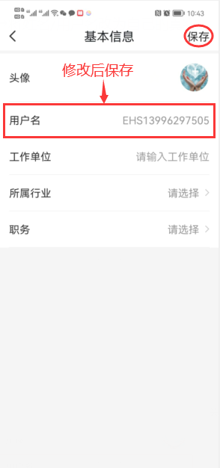

步骤二：完善证书资料
首次登录时需点击右下角“我的”，选择“证书”，点击“编辑证书资料”，填写好所有信息并保存提交，已经编辑好的证书资料也可以点击修改证书资料进行修改。

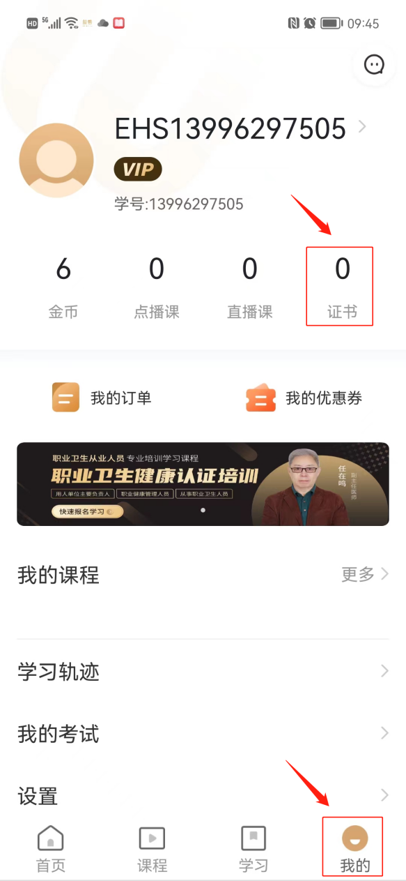

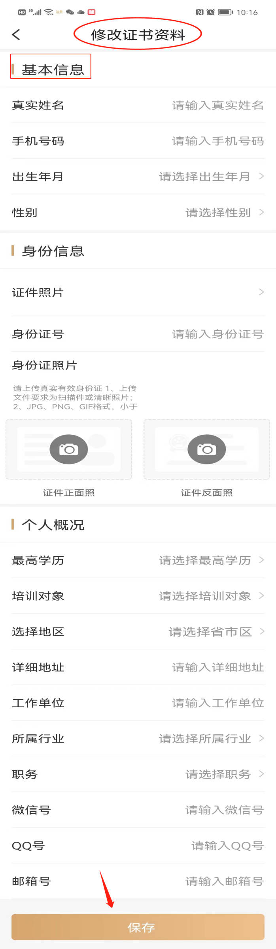
步骤三：查看课程列表，进入直播上课
- 缴费后成功注册/登录“益善培训”账号的学员，管理后台收到学员资料后教务在开课前会统一开通VIP功能，开通VIP功能后学员可以进入首页近期直播课/最新上线/课程找到相应课程点击“VIP学习”即可看到课程列表,在规定的时间进入直播上课即可。
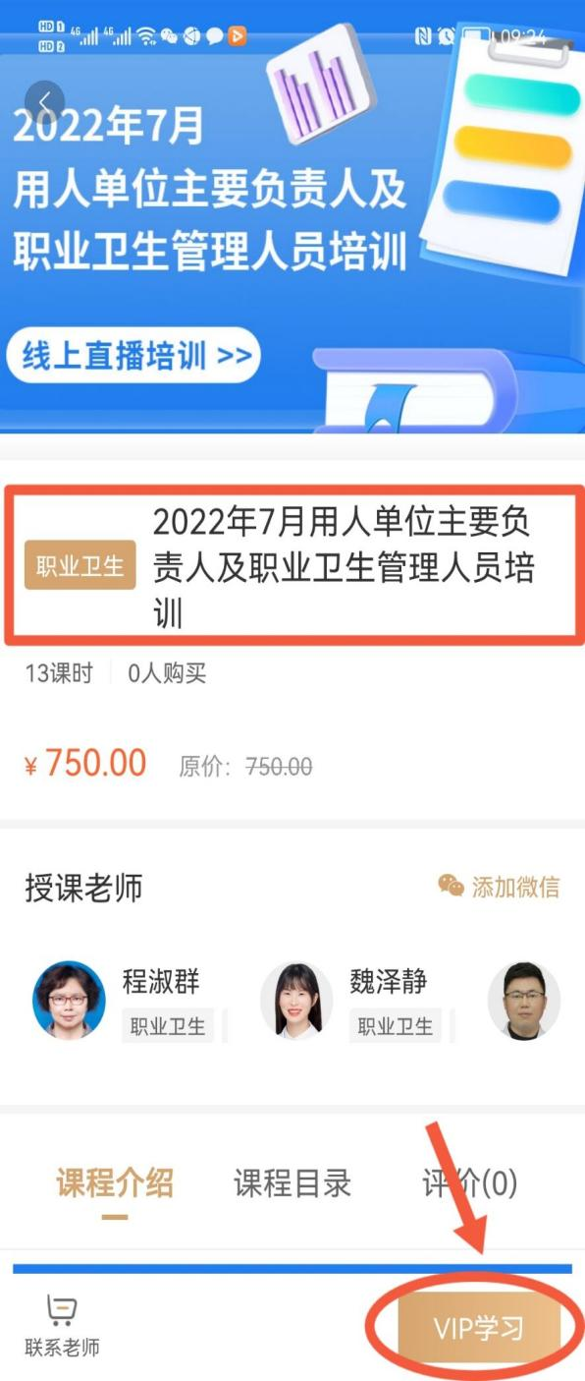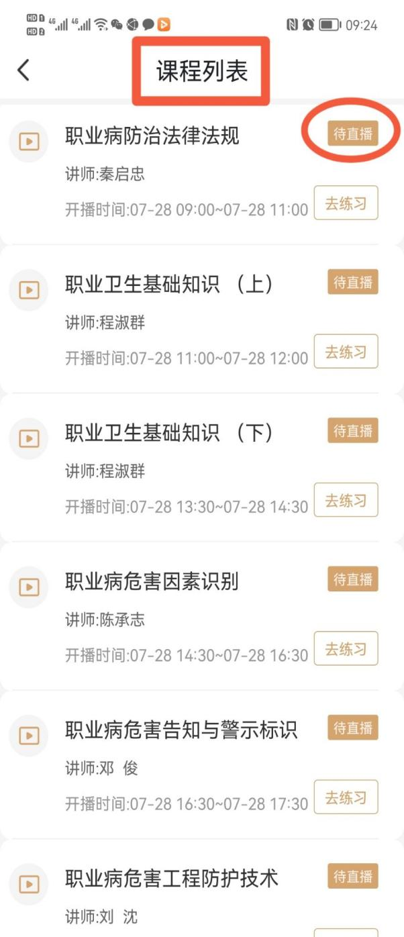
未到上课时间课程显示待直播，当显示红色“直播中”时方可进入直播间上课。（假如讲师已经开播，课程还是未显示“直播中”，只需刷新一下页面就会正常显示“直播中”）
（2）也可以点击我的→我的课程（更多）或者直播课中可以查看“我的课程”中待上课/正在学/已结课
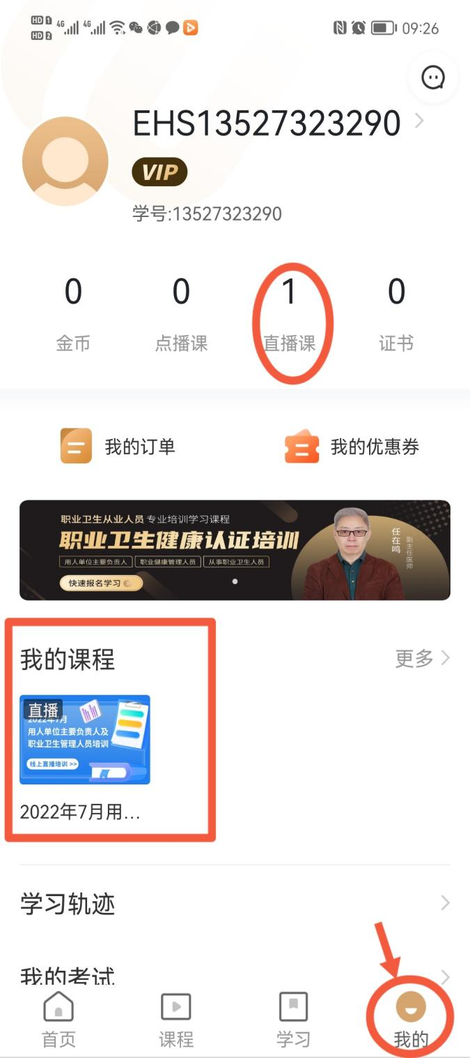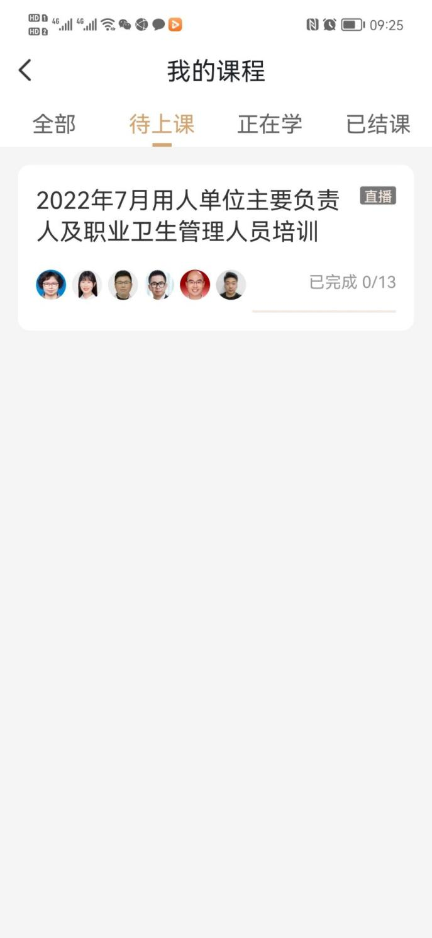

步骤四：查看已结课的回放及做练习
1、点击我的→我的课程（更多）可以查看已结课的回放以及去练习
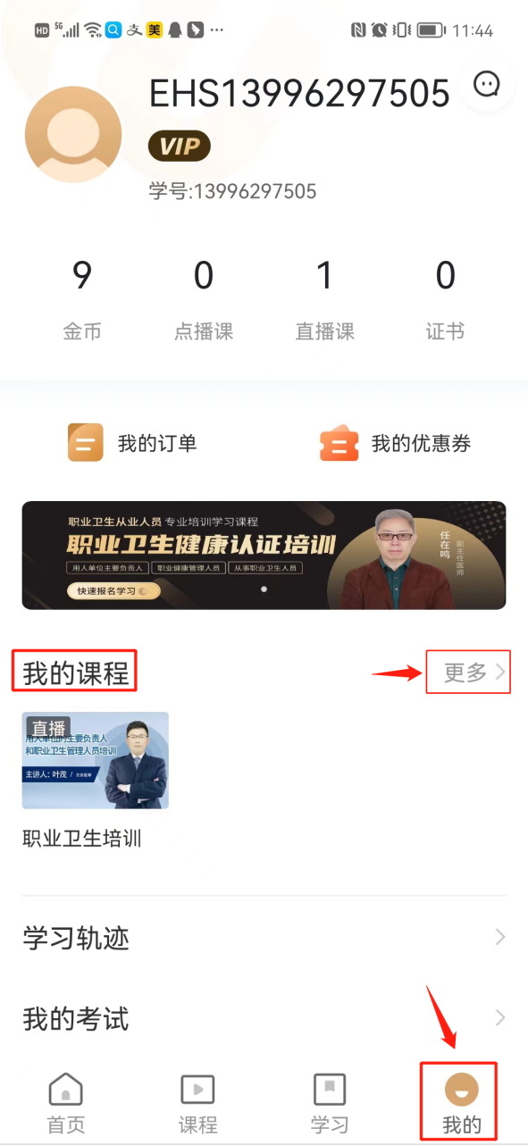

2、也可以点击我的→直播课→已结课查看已结课的回放以及去练习
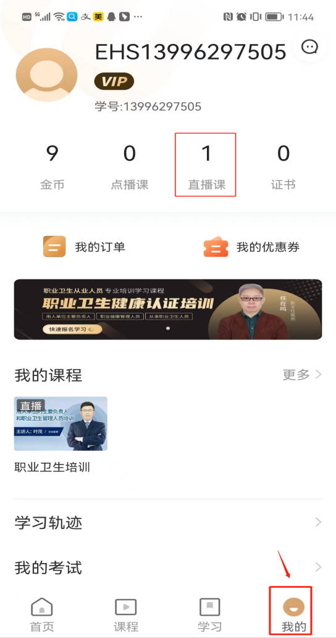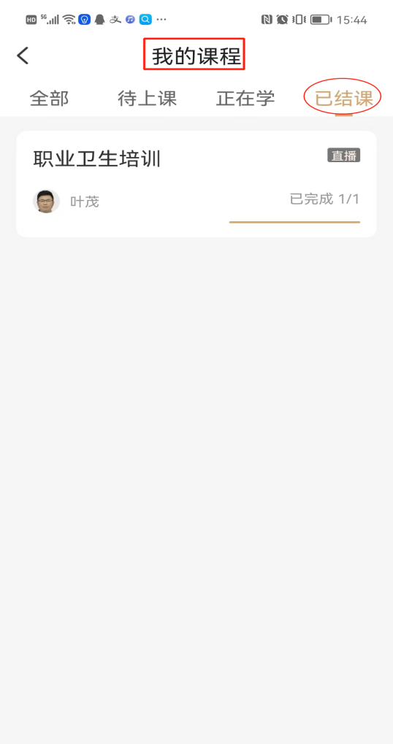
步骤五：考试环节
1、全部课程学习结束后，点击右下角“我的”→“我的考试”进入待考试界面点击“进入考试”参加考试。若第一次考试未通过，可以进行补考，点击右下角“我的”→“我的考试”→“已考试”点击补考按钮重新进行考试。
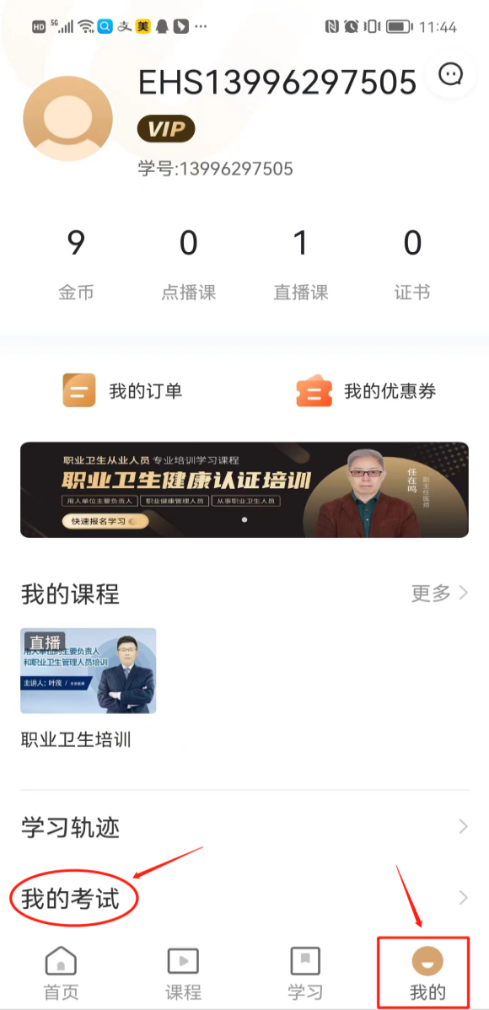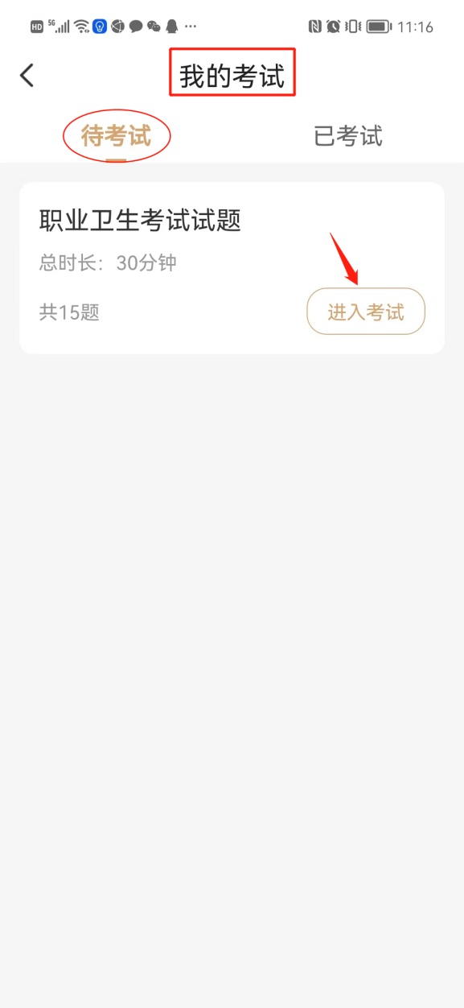
2、考试结束后进入我的考试→已考试→查看考试结果、错题解析
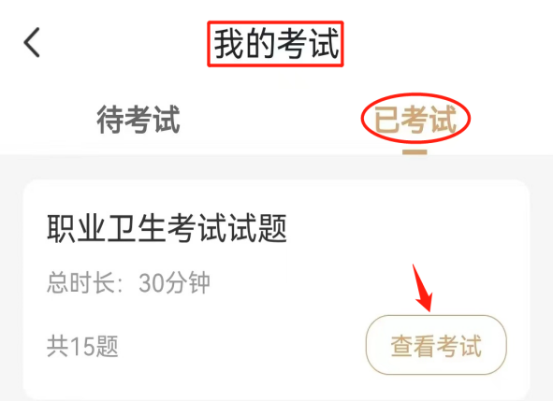
步骤六：证书颁发
考试合格后，学校将颁发纸质版《全国职业卫生主要负责人和管理人员培训合格证书》并邮寄给学员。
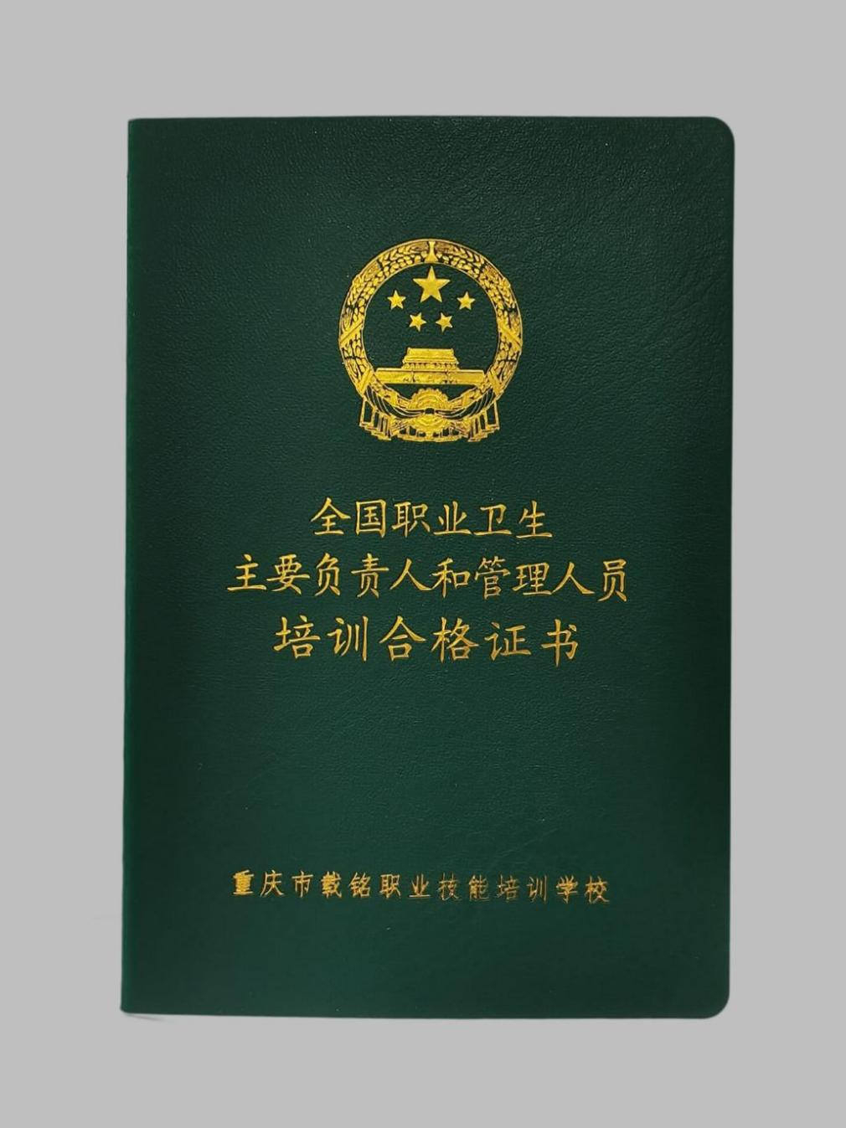
备注：用户流程所有图片均为演示，如有疑问请联系我！
教务：肖老师
电话：13527323290
微信：13527323290

